

Medicover w Polsce – Biuro Prasowe
biuroprasowe.medicover.pl

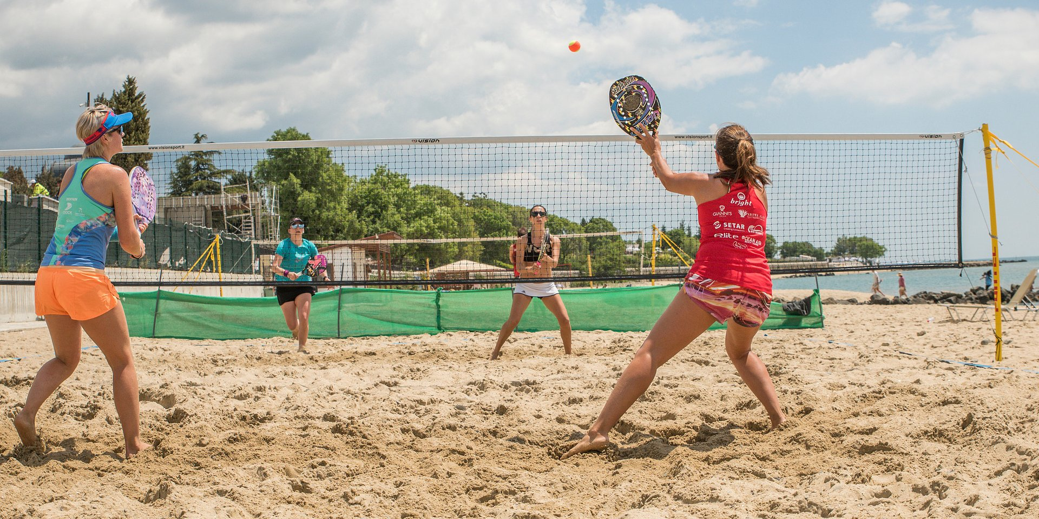

Wakacje bez zaplanowanego wyjazdu? Specjalista Medicover radzi, jak najlepiej spędzić staycation

2025-07-30

Urlop nie musi być związany z podróżowaniem. W ostatnich latach coraz więcej osób zamiast wyjazdowej formy wypoczynku wybiera właśnie staycation. Czym są i jak spędzić je w ciekawy oraz aktywny sposób, dbając przy tym o swoje zdrowie?

Zgodnie z najnowszymi badaniami, zdecydowana większość Polaków, bo aż 84,1%, korzysta z wakacji poza domem co najmniej raz w roku. Najpopularniejszą opcją jest jeden wyjazd rocznie (34,4% badanych), choć niewiele mniej, bo 30,2%, decyduje się na dwa urlopy, natomiast 4,3% osób w ogóle nie spędza wakacji poza miejscem zamieszkania[1].

Staycation nie jest nowym zjawiskiem, jednak dopiero od niedawna zyskuje na popularności. Termin powstał z połączenia dwóch słów z języka angielskiego – „stay” (zostać) oraz „vacation” (urlop) i oznacza wakacje bez konieczności wyjazdu[2]. Coraz więcej osób decyduje się na taki model spędzania wolnego czasu, co bywa uwarunkowane m.in. oszczędnością, niechęcią do podejmowania trudów podróży czy dążeniem do bycia bardziej ekologicznym poprzez minimalizację śladu węglowego oraz zużycia zasobów. Wybierając staycation nie trzeba także rezygnować z codziennych wygód i rytuałów, można zapomnieć o stresie związanym z pakowaniem i planowaniem skomplikowanej logistyki. Ze względu na te udogodnienia jest to dobra alternatywa dla rodzin z małymi dziećmi lub/i zwierzętami.

Jeśli spędzasz swoje staycation w Trójmieście albo przebywasz tutaj na urlopie i lubisz odpoczywać w aktywny sposób, koniecznie odwiedź Medicover Sport Beach. Do 31 sierpnia czekamy na wszystkich gości przy kultowym wejściu M15, pod adresem al. F. Mamuszki 15., gdzie można korzystać z profesjonalnych do tenisa plażowego oraz siatkówki, toru i deski do skimboardu oraz strefy relaksu z wygodnymi leżakami. Do ogólnodostępnej strefy Medicover Sport Beach może przyjść każdy, bez względu na wiek czy poziom zaawansowania. Co więcej, dla użytkowników aktywnych pakietów Medicover Sport dostęp do wypożyczalni sprzętu jest bezpłatny!

Jeśli swoje staycation spędzasz jednak gdzieś indziej, Lidia Zamyłko z Medicover Sport radzi, co można zrobić, aby jak najlepiej i najaktywniej spędzić ten czas:

- Ustal konkretne cele i oczekiwania na ten czas. Zastanów się, czy chcesz wypocząć i się zrelaksować, nadrobić zaległości czytelnicze, spędzić czas z bliskimi, a może lepiej poznać okolicę?
- Pamiętaj, aby nawet w trakcie urlopu pozostać aktywnym. Aktywność fizyczna poprawia kondycję układu krążenia i oddechowego, wzmacnia układ mięśniowo-szkieletowy, a także redukuje ryzyko wielu chorób przewlekłych. Pakiet Medicover Sport daje dostęp do ponad 5700 obiektów sportowych w całej Polsce, z których możesz wybrać ten dostosowany do własnych potrzeb. Jeśli nie masz pomysłu na trening polecamy Strefę Treningu w aplikacji Medicover Sport, a w niej dostęp do ponad 200 gotowych treningów, które można zrobić zawsze i wszędzie niezależnie od poziomu zaawansowania.
- Zaplanuj atrakcje. W lecie znajdziesz w swojej okolicy darmowe wydarzenia, takie jak kino plenerowe, joga w parku, wystawy, wycieczki z przewodnikiem czy warsztaty. Lubisz spędzać czas aktywnie na łonie natury? Wybierz się na wycieczkę rowerową do pobliskiego lasu, na kąpielisko lub basen. Pakiet Medicover Sport to dostęp do 665 basenów wewnętrznych i zewnętrznych w całej Polsce, a także do kortów tenisowych, ścianek wspinaczkowych czy zajęć z różnych rodzajów tańca. Każdy może wybrać coś dla siebie.
- Urlop to czas na odpoczynek i dbanie o swój wellbeing, który często spada na dalszy plan w wirze codziennych obowiązków. Aplikacja Medicover Sport to znacznie więcej niż treningi i dostępy na siłownie. W Strefie Dobrego Samopoczucia znajdziesz także profesjonalne narzędzia do poprawy samopoczucia i radzenia sobie ze stresem – aplikację Mindy Znajdziesz tam między innymi ćwiczenia autoterapeutyczne oraz prowadzone medytacje, które pomogą Ci osiągnąć wewnętrzną równowagę.

Urlop to nie tylko prawo, ale i obowiązek względem naszego organizmu. Oddech od obowiązków skutkuje obniżeniem kortyzolu, hormonu stresu we krwi, czego skutkiem jest między innymi poprawa jakości snu. Odpoczynek nie musi jednak wiązać się z wyjazdem. Staycation może ułatwić dobre zaplanowanie cennego wolnego czasu dla siebie i swoich bliskich. Takie spokojne wakacje mogą przynieść nam wiele korzyści, zarówno dla zdrowia fizycznego, jak i psychicznego. Warto jednak zaplanować je w świadomy sposób, odbiegający od codziennej rutyny, w czym może pomóc pakiet Medicover Sport.

 | Medicover Sport - Backgrounder PL&amp;ENG 2025.pdf | Download
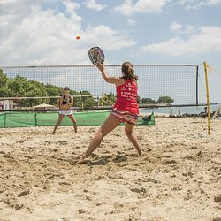 | Wakacje bez zaplanowanego wyjazdu - Specjalista Medicover radzi, jak najlepiej spędzić staycation.jpg | Download

